房地产估价报告

估价报告编号：鲁弘估字（2017）第080号
估价项目名称：曲阜市龙虎居委有朋路洗脸盆一胡同7号住宅用房房地产估价报告
估价委托人：曲阜市人民法院技术室
房地产估价机构：山东弘裕土地房地产评估有限公司
注册房地产估价师：杨树荣3720030012
靳广俊 3720110086
估价报告出具日期：二〇一七年四月十日

致估价委托人函
曲阜市人民法院技术室：
受贵院的委托，我们依据《房地产估价规范》确定的估价原则，对委托评估的涉案房地产（即本报告所述估价对象）进行了实地查勘和评估测算，评估工作现已完成，现将报告主要内容说明如下：
估价目的：为司法机关确定涉案房地产的市场价值提供参考依据。
估价对象：曲阜市龙虎居委有朋路洗脸盆一胡同7号住宅用房，所有权人：卢金鹏。详见下表
0-1估价对象概况表
房产证编号 | 坐落 | 设计用途 | 结构 | 建筑年份 | 房号 | 所在层数 | 建筑面积(㎡)
 | 有朋路洗脸盆 | 居住 | 砖木、砖混 | 1992 | 一胡同7号 | 1/1 | 131.75

价值时点：2017年3月10日，完成估价对象实地查勘之日为本次价值时点。
价值类型：市场价值，是估价对象经适当营销后，由熟悉情况、谨慎行事且不受强迫的交易双方，以公平交易方式在价值时点自愿进行交易的金额。
估价方法：根据估价对象特点和估价目的，本次评估采用市场比较法和成本法。
估价结果：估价人员根据估价目的，遵循估价原则，按照估价工作程序，运用科学的估价方法，在认真分析现有资料的基础上，经过计算，并结合估价经验和对影响房地产市场价值因素的分析，最终确定估价对象在价值时点的市场价值为（币种：人民币）：
评估结果一览表
项目名称 | 曲阜市龙虎居委有朋路洗脸盆一胡同7号住宅用房房地产评估价值
单价 | 小写 | RMB2456元/m² | 大写 | 人民币每平方贰仟肆佰伍拾陆元
总价 | 小写 | RMB32.36万元整 | 大写 | 人民币叁拾贰万叁仟伍佰柒拾捌元整

特别提示：
1、本次评估不含院墙的价值，特提请报告使用者注意。
2、估价报告应用的有效期：自报告出具日期2017年4月10日起有效期为一年。
3、如对报告有异议，请自签收报告之日起10日内，通过曲阜市人民法院向我公司书面提出。
致函日期：二〇一七年四月十日
以上内容摘自评估报告，详细内容见《房地产估价结果报告》
此函

山东弘裕土地房地产评估有限公司
法定代表人：田丰美
二〇一七年四月十日

目 录
致估价委托人函 1
估价师声明 1
估价假设和限制条件 2
房地产估价结果报告 4
一、估价委托人 4
二、房地产估价机构 4
三、估价目的 4
四、估价对象： 4
五、价值时点 6
六、价值类型 6
七、估价原则 6
八、估价依据 7
九、估价方法 8
十、估价结果 8
十一、注册房地产估价师 9
十二、实地查勘日期 9
十三、估价作业期 9
附件 9
房地产估价技术报告 错误！未定义书签。
一、估价对象描述与分析 错误！未定义书签。
（一）区位状况 错误！未定义书签。
（二）实物状况 错误！未定义书签。
（三）权益状况 错误！未定义书签。
二、市场背景描述与分析 错误！未定义书签。
三、估价对象最高最佳利用分析 错误！未定义书签。
四、估价方法适用性分析 错误！未定义书签。
五、估价测算过程 错误！未定义书签。
（一）估价方法选用 错误！未定义书签。
Ⅰ、市场法的估价测算过程 错误！未定义书签。
Ⅱ、收益法分析测算 错误！未定义书签。
Ⅲ、确定估价对象的评估价值 错误！未定义书签。
六、估价结果确定 错误！未定义书签。

估价师声明
我们郑重声明：
1、注册房地产估价师在估价报告中对事实的说明是真实和准确的，没有虚假记载、误导性陈述和重大遗漏；
2、估价报告中的分析、意见和结论是注册房地产估价师独立、客观、公正的专业分析、意见和结论，但受到估价报告中已说明的估价假设和限制条件的限制；
3、注册房地产估价师与估价报告中的估价对象没有现实或潜在的利益，与估价委托人及估价利害关系人没有利害关系，也对估价对象、估价委托人及估价利害关系人没有偏见；
4、注册房地产估价师是按照有关房地产估价标准的规定进行估价工作，撰写估价报告。
⑴《房地产估价规范》GB/T 50291-2015
⑵《房地产估价基本术语标准》GB/T 50899-2013

估价假设和限制条件
一、估价假设
（一）一般假设
1.估价委托人提供了估价对象盖有 “曲阜市房地产交易登记中心产权产籍专用章”的房产平面图的复印件，我们未向政府有关部门进行核实，在无理由怀疑其合法性、真实性、准确性和完整性的情况下，假定估价委托人提供的资料合法、真实、准确、完整。
2.注册房地产估价师已对房屋安全、环境污染等影响估价对象价值的重大因素给予了关注，在无理由怀疑估价对象存在安全隐患且无相应的专业机构进行鉴定、检测的情况下，假定估价对象能正常安全使用。
3.注册房地产估价师未对房屋建筑面积进行专业测量，经现场查勘观察，估价对象房屋建筑面积与房产平面图记载建筑面积大体相当。
4.估价对象在价值时点的房地产市场为公开、平等、自愿的交易市场，即能满足以下条件：
（1）交易双方自愿地进行交易；
（2）交易双方处于利己动机进行交易；
（3）交易双方精明、谨慎行事，并了解交易对象、知晓市场行情；
（4）交易双方有较充裕的时间进行交易；
（5）不存在买者因特殊兴趣而给予附加出价。
5.估价对象应享有公共部位的通行权及水电等共用设施的使用权。
（二）特殊类假设
1.估价对象房产平面图未记载估价对象房屋的建成年份，经注册房地产估价师实地调查，房屋建成年份为1992年10月左右，本次估价房屋建成年份以实际调查为准。
2.本次只对估价对象的价值进行评估，不考虑估价对象租赁、抵押、查封等因素的影响。
二、限制条件
（1）【估价报告使用期限】本估价报告使用期限自估价报告出具之日起为壹年。若报告使用期限内，房地产市场或估价对象状况发生重大变化，估价结果需做相应调整或委托估价机构重新估价。
（2）【价值类型限制】估价结果为房地产市场价值，未考虑快速变现等处分方式带来的影响。
（3）【估价报告用途限制】本估价报告估价结果按照既定目的提供给估价委托人使用，若改变估价目的及使用条件，需向本公司咨询后作必要调整甚至重新估价。
（4）【报告分类使用限制】本估价报告分为“估价结果报告”和“估价技术报告”两部分。“估价结果报告”提供给估价委托人，“估价技术报告”根据有关规定有关规定由估价机构存档。。
（5）【报告内容采用限制】未经估价机构书面同意，本估价报告的全部或部分及任何参考资料均不允许在任何公开发表的文件、通告或声明中引用，亦不得以其他任何方式公开发表。

房地产估价结果报告

一、估价委托人
名称：曲阜市人民法院技术室
住所：山东省曲阜市舞雩台路15号
电话：0537-4497710

二、房地产估价机构
名称：山东弘裕土地房地产评估有限公司
住所：济南市经五小纬四路46-1号（省建设厅院南楼）
法定代表人：田丰美
资质等级：壹级
资质证书编号：建房估证字[2013]064号

三、估价目的
为司法机关确定涉案房地产的市场价值提供参考依据。

四、估价对象：
（一） 估价对象概况：
估价对象为曲阜市龙虎居委有朋路洗脸盆一胡同7号住宅用房，曲阜市龙虎居委有朋路洗脸盆，南靠逵泉中路，与田家炳小学相邻；西靠跑泉街，与体育公园相邻,北临圣阳路（原有朋路）。交通便捷；房产用途为住宅，该房产建成于1992年10月，总层数1层，其中砖木及砖混结构，；小区周围有田家炳小学、山东理工学院，附近有舞雲坛中学，教育配套较完善；周围有百意购物中心、伟佳超市、工商银行、建设银行、曲阜二院分院，生活配套设施齐全;周边有体育公园站，3路、5路公交线通过，公交便捷度高。
权属状况：依据“曲阜市房地产登记交易中心.产权产籍专用章”的该房权的房权平面图，房屋所有权人为卢金鹏，建筑面积为131.75平方米；查询到此房产的土地档案中的土地登记申请表，批准的用地面积196平方米（其中建设占地97.69平方米）
（二）估价对象基本状况
1、建筑基本状况：
依据盖有“曲阜市房地产登记交易中心.产权产籍专用章”的该房权的房权平面图记载，委估房屋位于曲阜市有朋路路南曲阜市龙虎居委有朋路洗脸盆一胡同7号，房屋所有权人为卢金鹏，建筑面积为131.75平方米；查询到此房产的土地档案中的土地登记申请表，批准的用地面积196平方米（其中建设占地97.69平方米）该房产建成于1992年10月，总层数1层，居住用途。其中正房四间，为砖木结构，檐高3米，木门窗，简单吊平顶；西偏房三小间，东偏房一间与过道大门相连，为砖混结构，檐高2.7米，铝合金门窗；外墙面为水泥砂浆抹面局部粉刷外墙涂料，室内：地面除过道大门和西偏房为水泥砂浆地面外，其余为600×600地砖。内墙厕所为部分墙砖，其余为乳胶漆。水、电设施齐全。大门朝东，木质院门。现结构状况从表面看没发现什么问题。
2、土地基本状况：
依据《土地登记审批表》记载，申请人单位（个人）：卢金鹏；地址：曲阜市曲阜镇龙虎居委会；单位性质：个人；土地来源：集体对内划拔；土地所有权性质：集体；批准用途：住宅；批准使用期限：永久；用地面积：196㎡（其中建筑占地：97.69㎡）；四至：北至邱树田，南至顾亚军，东至洗脸盆一胡同7号，西至宋广泉。
龙虎居委有朋路洗脸盆地块南靠曲阜市逵泉中路，与田家炳小学相邻；西靠跑泉街，与体育公园相邻,北临圣阳路（原有朋路）。交通便捷。
曲阜市龙虎居委有朋路洗脸盆位于曲阜市区东南部，具有较完善的城市基础设施且场地平整，达到了“五通一平”。
曲阜市位于鲁中南山地丘陵区向华北平原的过渡地带，构成了东北高、西南低的基本地势。

五、价值时点
2017年3月10日，完成估价对象实地查勘之日为本次价值时点。

六、价值类型
根据估价目的，本报告所采用的价值标准为市场价值，是估价对象经适当营销后，由熟悉情况、谨慎行事且不受强迫的交易双方，以公平交易方式在价值时点自愿进行交易的金额。

七、估价原则
本评估报告遵循以下五项操作原则，结合评估目的对受托房地产价格进行评估。
1、独立、客观、公正原则：要求站在中立的立场上，实事求是、公平正直地评估出对各方估价利害关系人均是公平合理的价值或价格的原则。
2、合法原则：要求估价结果是在依法判定的估价对象状况下的价值或价格的原则。
3、价值时点原则：要求估价结果是在根据估价目的确定的某一特定时间的价值或价格的原则。
4、替代原则：要求估价结果与估价对象的类似房地产在同等条件下的价值或价格偏差在合理范围内的原则。
5、最高最佳利用原则：要求估价结果是在估价对象最高最佳利用状况下的价值或价格的原则。

八、估价依据
（一）本此估价所依据的有关法律、法规和部门规章：
1、《中华人民共和国物权法》；
2、《中华人民共和国资产评估法》
3、《中华人民共和国城市房地产管理法》；
4、《中华人民共和国土地管理法》；
5、《中华人民共和国土地管理法实施条例》；
6、《中华人民共和国城镇国有土地使用权出让和转让条例》；
7、《城市国有土地使用权交易价格管理暂行办法》；
8、《中华人民共和国拍卖法》及其实施细则
9、《最高人民法院关于人民法院委托评估、拍卖和变卖工作的若干规定》（法释〔2009〕16号）；
10、《最高人民法院关于人民法院委托评估、拍卖工作的若干规定》（法释〔2011〕21号）
（二）本此估价采用的技术规程：
1、《房地产估价规范》（GB/T50291-2015）
2、国家标准《房地产估价基本术语标准》GB/T50899-2013
（三）委托方提供或我方查档得到的有关估价对象的资料：
⑴.评估委托书(2017)曲技委字第30号；；
⑵.盖有“曲阜市房地产登记交易中心.产权产籍专用章”的该房权的房权平面图；
⑶.房产的土地档案中的土地登记申请表
⑷.估价人员掌握的有关资料及现场查勘、核实所获得资料。

九、估价方法
(一)估价技术思路与方法
根据《房地产估价规范》，结合估价目的，考虑估价对象房地产自身的特点、实际状况以及估价人员掌握的资料情况，鉴于估价对象所处区域的类似房地产交易活动频繁，成交案例较丰富，且所获取相关信息能够最为直接地反映市场价值，而且该价格最具有说服力，则确定选择市场法；
根据《房地产估价规范》，“收益性房地产的估价，应选用收益法作为其中的一种估价方法”。由于估价对象系经营用房，属收益型物业;估价对象所处区域的类似房地产租赁案例较多，租赁价格易于取得，则确定选择收益法。
（二）估价方法定义
1、市场比较法：选取一定数量的可比实例，将它们与估价对象进行比较，根据其间的差异对可比实例成交价格进行处理后得到估价对象价值或价格的方法。
2、收益法：将估价对象与在价值时点近期交易的类似房地产租赁价格等搜集后进行比较,求取估价对象未来的净收益，选用适当的资本化率，将其折现到价值时点后累加，测算未来收益确定资本化率，以此估算估价对象的客观合理价格或价值。

十、估价结果
估价人员根据估价目的，遵循估价原则，按照估价工作程序，运用科学的估价方法，在认真分析现有资料的基础上，经过计算，并结合估价经验
和对影响房地产市场价值因素的分析，最终确定估价对象在价值时点的市场价值为（币种：人民币）：
评估结果一览表
项目名称 | 曲阜市龙虎居委有朋路洗脸盆一胡同7号住宅用房房地产评估价值
单价 | 小写 | RMB2456元/m² | 大写 | 人民币每平方贰仟肆佰伍拾陆元
总价 | 小写 | RMB32.36万元整 | 大写 | 人民币叁拾贰万叁仟伍佰柒拾捌元整

十一、注册房地产估价师
姓名 | 注册号 | 签名 | 签名日期
杨树荣 | 3720030012 |  | 年 月 日
靳广俊 | 3720110086 |  | 年 月 日

十二、实地查勘日期
2017年3月10日至2017年3月10日

十三、估价作业期
2017年3月10日至2017年4月10日

山东弘裕土地房地产评估有限公司
二〇一七年四月十日

附件
1、估价委托书（复印件）
2、估价对象位置图
3、估价对象照片
4、现场查勘表
5、估价对象权属证明文件
6、可比实例位置图和外观照片
7、估估价机构营业执照和估价资质证书复印件
8、注册房地产估价师注册证书，复印件

1、估价委托书
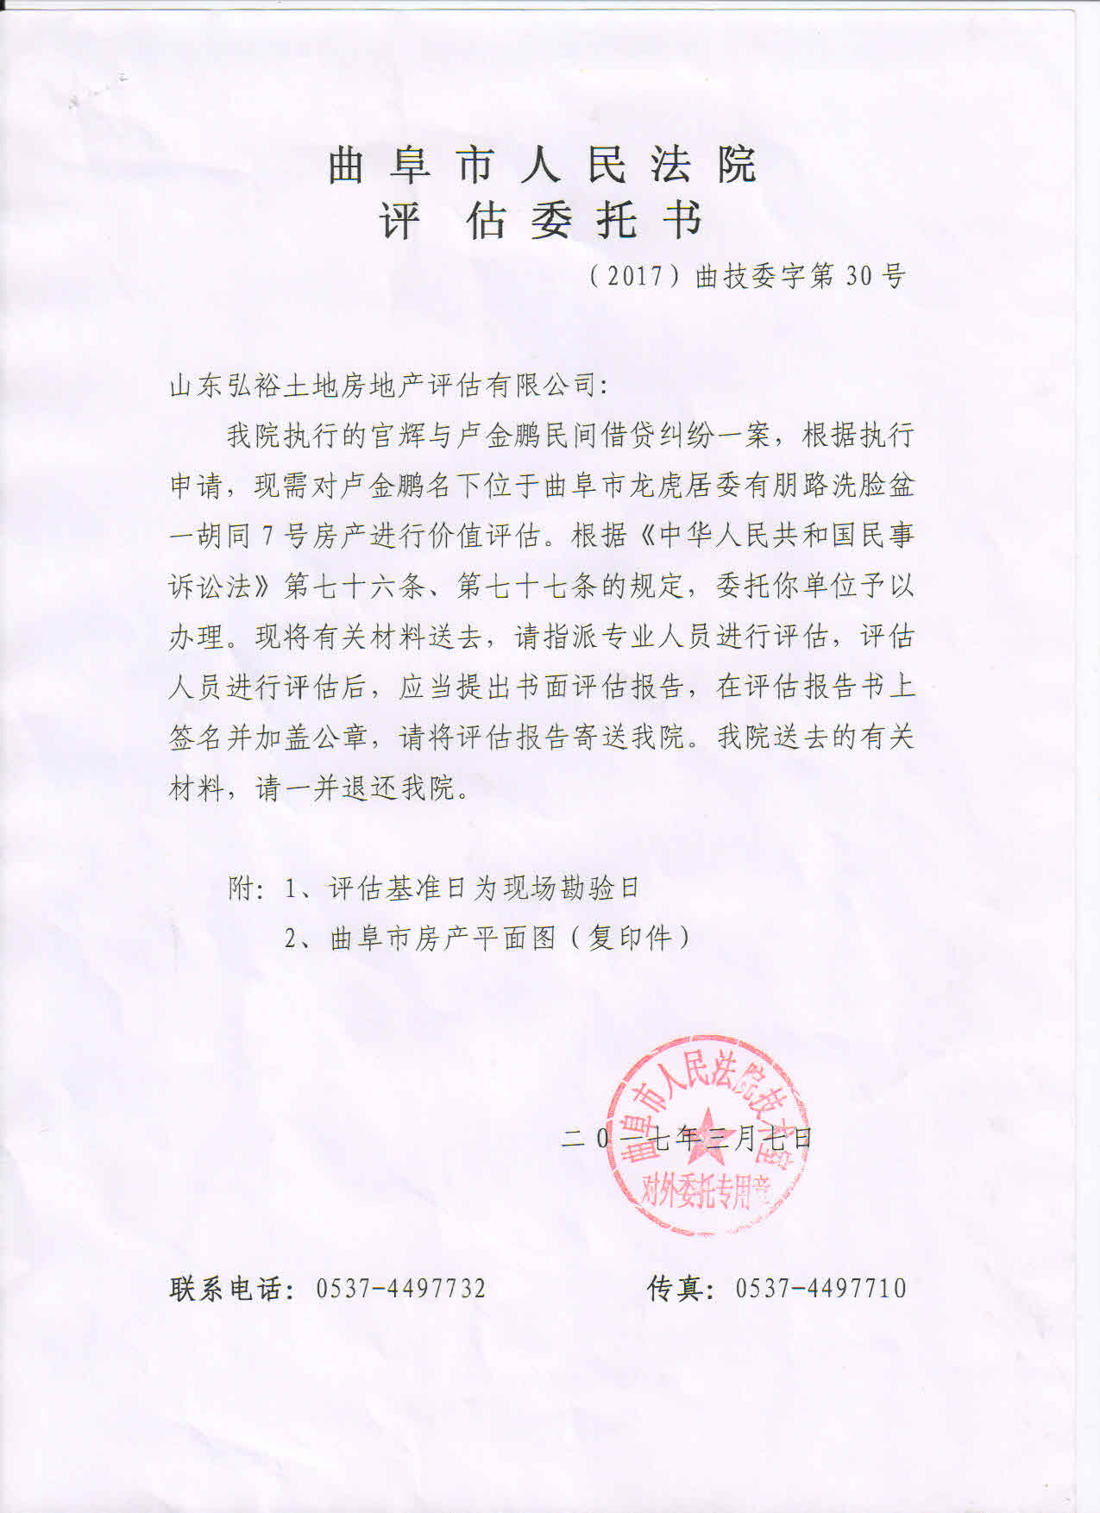

2、估价对象位置图
